**MINISTERIO DE EDUCACIÓN AUDITORIA INTERNA CUA No.:105296**

**MINISTERIO DE EDUCACIÓN ACTIVIDADES ADMINISTRATIVAS**

**Segundo seguimiento a recomendaciones emitidas por la CGC, derivado de la auditoria del presupuesto de ingresos y egresos año 2019, DIDEDUC Chimaltenango**

**GUATEMALA, ENERO DE 2021**

**INDICE**

INTRODUCCION 1

OBJETIVOS 1

ALCANCE DE LA ACTIVIDAD 1

RESULTADOS DE LA ACTIVIDAD 1

ANEXOS 4



# INTRODUCCION

De conformidad con el nombramiento de auditoría No. 105296-1-2021 de fecha 15 de enero de 2021, fui nombrado para realizar segundo seguimiento a las recomendaciones emitidas por la Contraloría General de Cuentas del informe Auditoría Financiera y de Cumplimiento de la ejecución del presupuesto de ingresos y egresos del período 01 de enero al 31 de diciembre de 2019, en la Dirección Departamental de Educación de Chimaltenango.

# OBJETIVOS

**GENERAL**

Realizar segundo seguimiento a las recomendaciones emitidas por la Contraloría General de Cuentas.

**ESPECIFICO**

Verificar si existen recomendaciones implementadas, en proceso e incumplidas.

# ALCANCE DE LA ACTIVIDAD

Se efectuó segundo seguimiento a dos recomendaciones emitidas por la Contraloría General de Cuentas, de la auditoría Financiera y de Cumplimiento de la ejecución del presupuesto de ingresos y egresos, del período del 01 de enero al

31 de diciembre de 2019, en la Dirección Departamental de Educación de Chimaltenango, las cuales quedaron en proceso en el primer seguimiento, según informe CUA 88557-1-2020.

# RESULTADOS DE LA ACTIVIDAD

Los resultados del trabajo realizado se resumen a continuación:

**RECOMENDACIÓN IMPLEMENTADA**

De conformidad con el Formularlo SR1, Implementación de recomendaciones; así como evidencia, documentación y evaluación realizada, se estableció que la recomendación del siguiente hallazgo fue implementada en su totalidad:

Hallazgo No. 4 “Asignación de bolsas de estudio no son trasladadas oportunamente a beneficiarios”, al analizar los argumentos y pruebas de descargo

presentadas por el Director Departamental de Educación y la Jefatura del Departamento de Fortalecimiento a la Comunidad Educativa a.i., respecto a las gestiones realizadas para cumplir con los pagos del programa de Becas y Bolsas de Estudio, evidencia que los recursos financieros fueron trasladados a los alumnos beneficiados con dicho programa. Por lo que la recomendación queda en implementada ( **Ver anexo**).

El beneficio y resultado de la implementación de las recomendaciones, asegura el cumplimiento de la normativa legal vigente; y de los requisitos formales, lo cual permite que se pueda realizar una mejor toma de decisiones y una adecuada rendición de cuentas ante la Contraloría General de Cuentas.

**RECOMENDACIÓN EN PROCESO**

De conformidad con el Formularlo SR1, Implementación de recomendaciones; los responsables no se manifestaron referente al Hallazgo No. 2 “Falta de Gestión”, razón por la cual la recomendación queda en proceso ( **Ver anexo**).

El resultado que la recomendación esté en proceso, propicia que se mantenga firme la acción correctiva y que exista atraso en el proceso administrativo, así mismo, riesgo de sanción económica por la Contraloría General de Cuentas, por incumplimiento de recomendaciones. Así mismo, cabe mencionar que derivado a que la Dirección de Auditoría Interna, efectuó el segundo y último seguimiento a la recomendación emitida por la Contraloría General de Cuentas y la misma no fue debidamente implementada, queda bajo la responsabilidad de la Dirección Departamental de Educación de Chimaltenango, realizar las acciones para dar cumplimiento a la misma.

El estado de la implementación de las recomendaciones, quedó anotado en el Acta No. DIDAI-01-2021, de fecha 21/01/2021, Folio 10577 del Libro autorizado por la Contraloría General de Cuentas, con el registro L2-30432.

Atentamente,

MAXIMILIANO ABAJ SUBUYUC

Auditor

JORGE EFRAIN YOC COY

Supervisor

MILDRED LORENA FUENTES DE LEON

Sub Director

JULIA VICTORIA MONZON PEREZ

Director

# ANEXOS

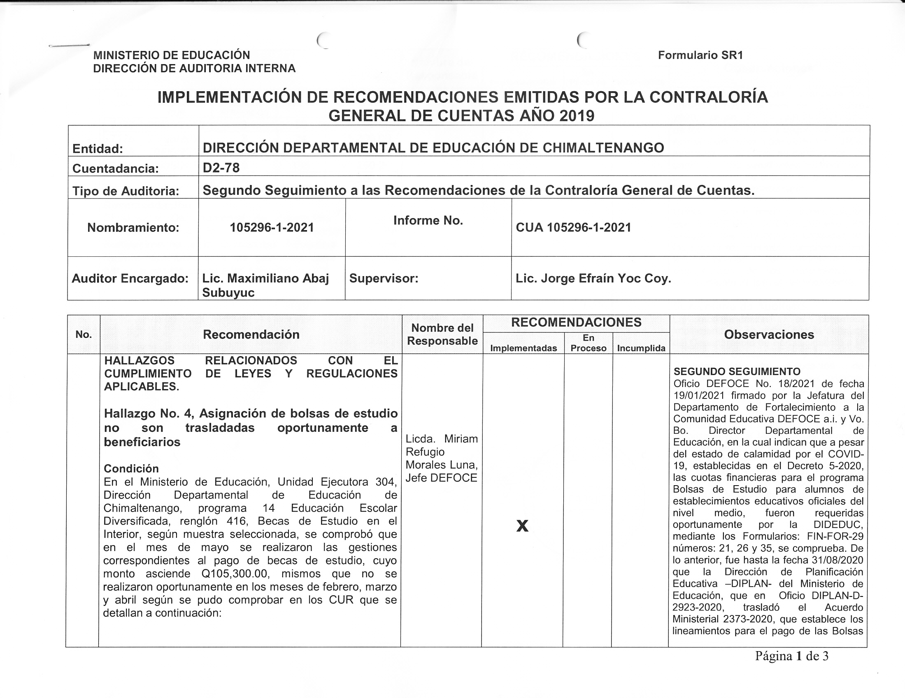IMPLEMENTACIÓN DE RECOMENDACIONES EMITIDAS POR LA CONTRALORÍA

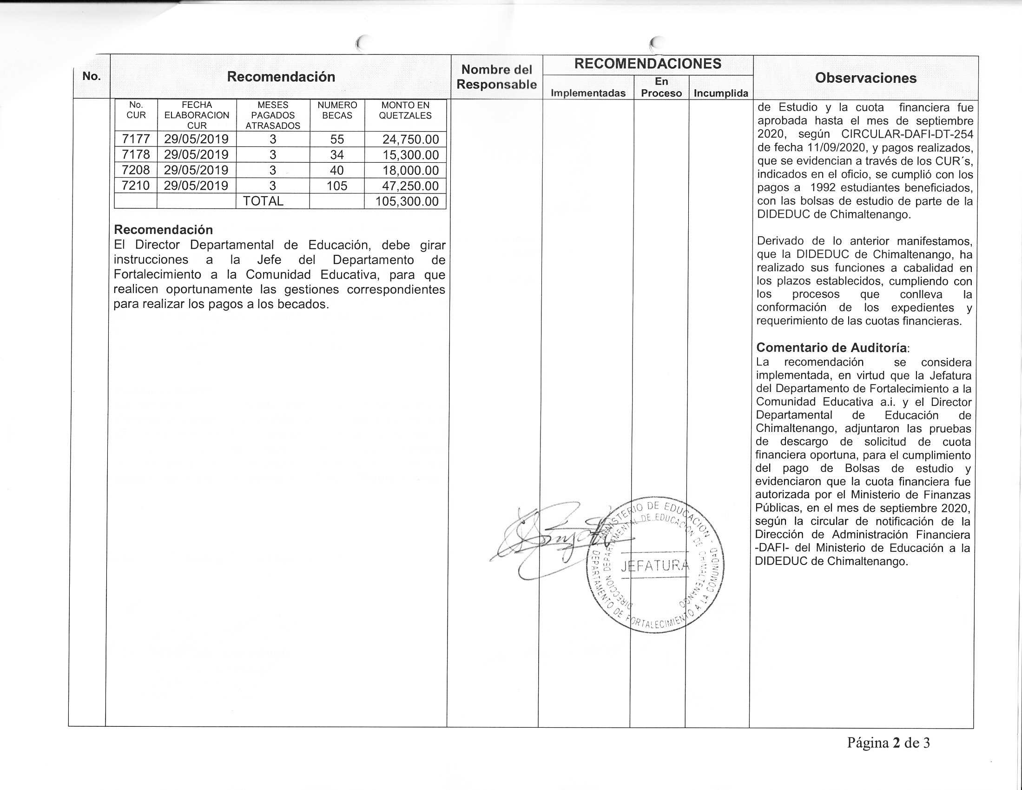IMPLEMENTACIÓN DE RECOMENDACIONES EMITIDAS POR LA CONTRALORÍA

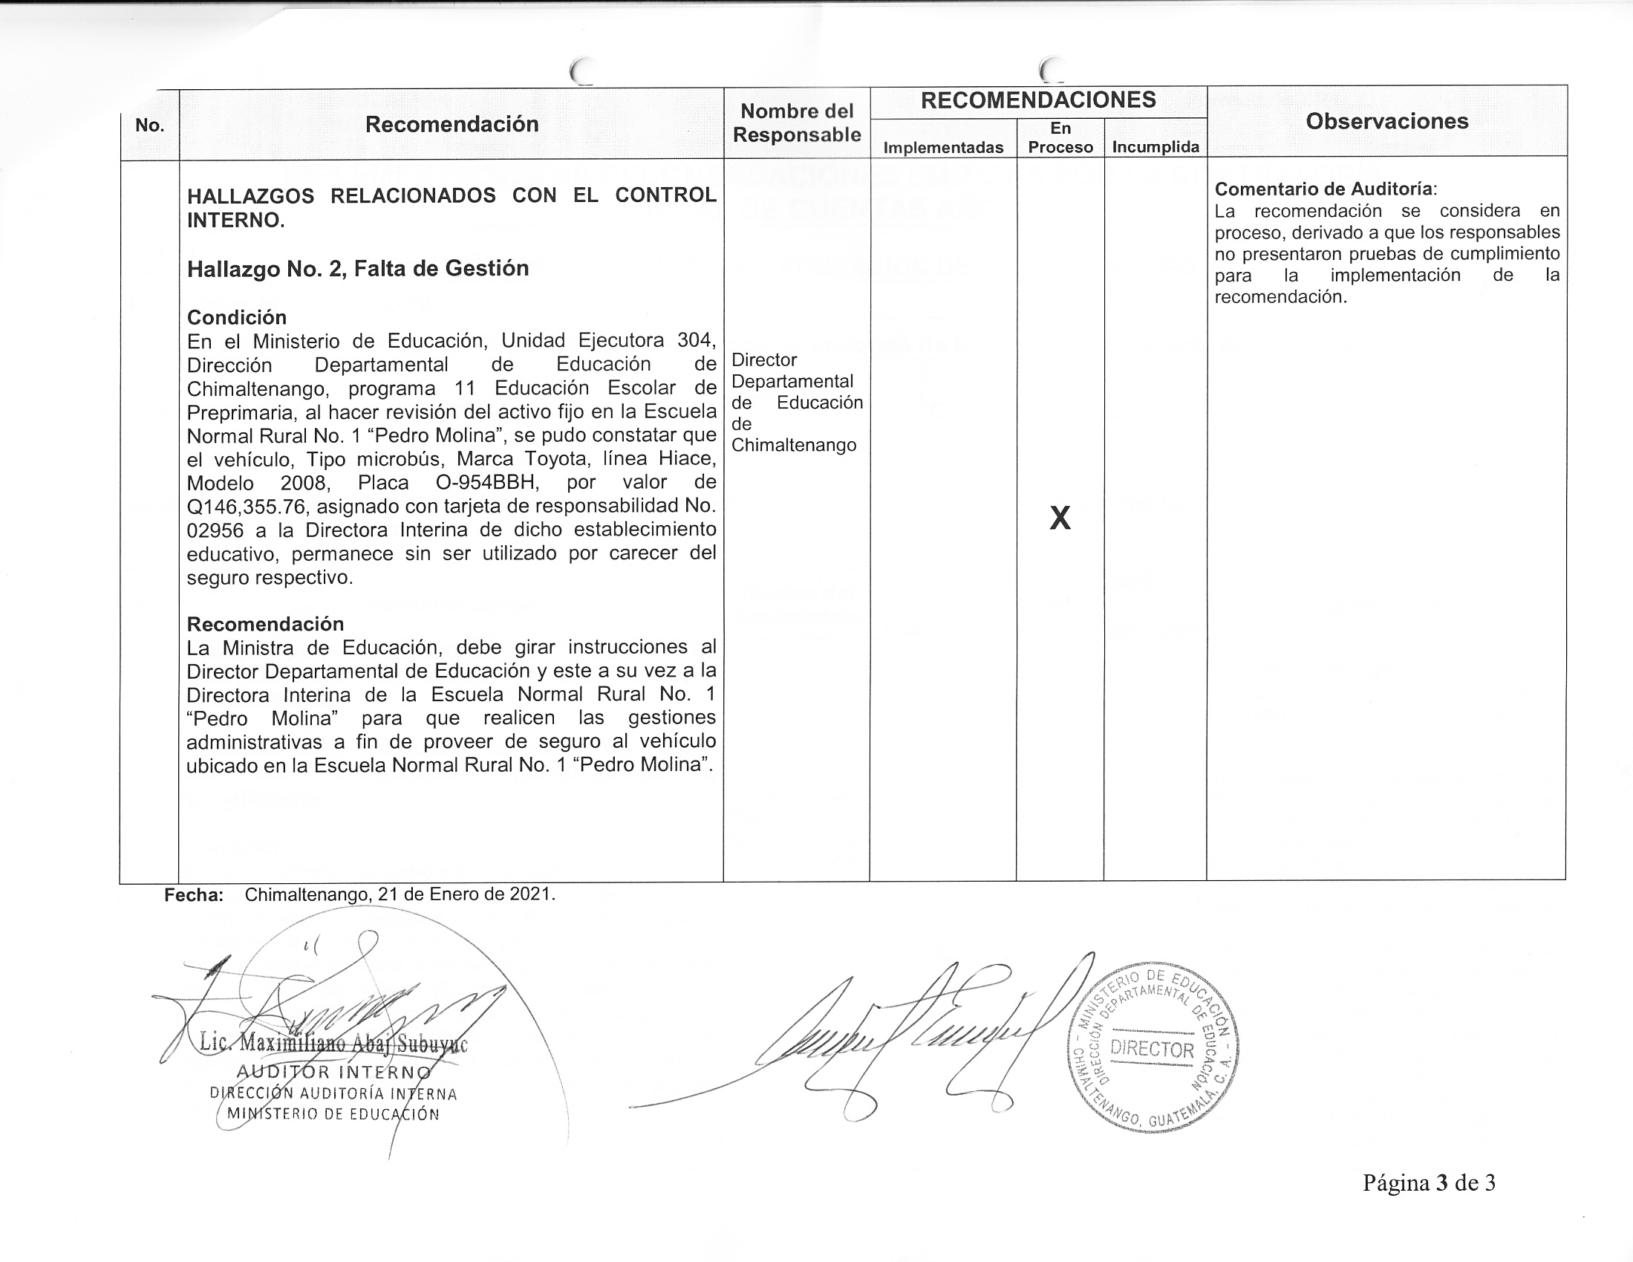IMPLEMENTACIÓN DE RECOMENDACIONES EMITIDAS POR LA CONTRALORÍA